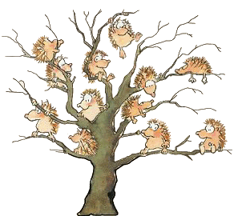
JÍDELNÍČEK MŠ MŠEC
18. 9. – 22. 9. 2017

Svačina : houska, hermelínová pomazánka, ovoce, kakao, čaj (1,7,12)
Pondělí Polévka : zeleninová s rýží (1,9)
18. 9. Hl. jídlo : přírodní filé, brambory, zelný salát s mrkví (1,4,7)
Svačina : chléb, máslo, strouhaný sýr, zelenina, čaj (1,7,12)

Obsahuje alergeny: viz pokrm
……………………………………………………………………………………………………………………………………………

Svačina : ovesná kaše, cukr, granko, ovoce, čaj (1,7)
Úterý Polévka : ovarová s kroupami (1,9)
19. 9. Hl. jídlo : krůtí guláš po italsku, rýže (1)
Svačina : chléb, bylinkové máslo, zelenina, mléko, čaj (1,7,12)

Obsahuje alergeny: viz pokrm
……………………………………………………………………………………………………………………………………………

Svačina : rohlík, rybí pomazánka, zelenina, čaj (1,4,7,12)
Středa Polévka : kuřecí vývar se zeleninou a kuskusem (1,9)
20. 9. Hl. jídlo : králík na zelenině, bramborový knedlík (1,3,7,9)
Svačina : chléb, pomazánkové máslo, zelenina, mléko, čaj (1,7,12)

Obsahuje alergeny: viz pokrm
……………………………………………………………………………………………………………………………………………

Svačina : chléb, pomazánka z lučiny, zelenina, čaj (1,7,12)
Čtvrtek Polévka : špenátová s vejcem (1,3)
21. 9. Hl. jídlo : hovězí na paprikách, těstoviny (1,3,7)
Svačina : puding, piškoty, ovoce, čaj (1,3,7,12)

Obsahuje alergeny: viz pokrm
……………………………………………………………………………………………………………………………………………

Svačina : celozrnný rohlík, drůbeží pomazánka, zelenina, čaj, bílá káva (1,7,12)
Pátek Polévka : čočková (1)
22. 9. Hl. jídlo : milánské špagety, sýr (1,3,7)
Svačina : houska, vaječná pomazánka, zelenina, čaj (1,3,7,12)

……………………………………………………………………………………………………………………………………………
Změna jídelníčku vyhrazena!
Přejeme dobrou chuť !
Strava je určena k okamžité spotřebě!

